14．2 乘法公式

14．2.1 平方差公式

1．掌握平方差公式的推导和运用，以及对平方差公式的几何背景的理解．(重点)
2．掌握平方差公式的应用．(重点)

一、情境导入
1．教师引导学生回忆多项式与多项式相乘的法则．
学生积极举手回答．
多项式与多项式相乘的法则：多项式与多项式相乘，先用一个多项式的每一项分别乘以另一个多项式的每一项，再把所得的积相加．
2．教师肯定学生的表现，并讲解一种特殊形式的多项式与多项式相乘——平方差公式．
二、合作探究
探究点：平方差公式
【类型一】 判断能否应用平方差公式进行计算
 下列运算中，可用平方差公式计算的是( )
A．(x＋y)(x＋y)
B．(－x＋y)(x－y)
C．(－x－y)(y－x)
D．(x＋y)(－x－y)
解析：A中含x、y的项符号相同，不能用平方差公式计算，错误；B中(－x＋y)(x－y)＝－(x－y)(x－y)，含x、y的项符号相同，不能用平方差公式计算，错误；C中(－x－y)(y－x)＝(x＋y)(x－y)，含x的项符号相同，含y的项符号相反，能用平方差公式计算，正确；D中(x＋y)(－x－y)＝－(x＋y)(x＋y)，含x、y的项符号相同，不能用平方差公式计算，错误；故选C.
方法总结：对于平方差公式，注意两个多项式均为二项式且两个二项式中有一项完全相同，另一项互为相反数．
【类型二】 直接应用平方差公式进行计算
 利用平方差公式计算：
(1)(3x－5)(3x＋5)；
(2)(－2a－b)(b－2a)；
(3)(－7m＋8n)(－8n－7m)；
(4)(x－2)(x＋2)(x²＋4)．
解析：直接利用平方差公式进行计算即可．
解：(1)(3x－5)(3x＋5)＝(3x)²－5²＝9x²－25；
(2)(－2a－b)(b－2a)＝(－2a)²－b²＝4a²－b²；
(3)(－7m＋8n)(－8n－7m)＝(－7m)²－(8n)²＝49m²－64n²；
(4)(x－2)(x＋2)(x²＋4)＝(x²－4)(x²＋4)＝x⁴－16.
方法总结：应用平方差公式计算时，应注意以下几个问题：(1)左边是两个二项式相乘，并且这两个二项式中有一项完全相同，另一项互为相反数；(2)右边是相同项的平方减去相反项的平方；(3)公式中的a和b可以是具体数，也可以是单项式或多项式．
【类型三】 平方差公式的连续使用
 求2(3＋1)(3²＋1)(3⁴＋1)(3⁸＋1)的值．
解析：根据平方差公式，可把2看成是(3－1)，再根据平方差公式即可算出结果．
解：2(3＋1)(3²＋1)(3⁴＋1)(3⁸＋1)＝(3－1)(3＋1)(3²＋1)(3⁴＋1)(3⁸＋1)＝(3²－1)(3²＋1)(3⁴＋1)(3⁸＋1)＝(3⁴－1)(3⁴＋1)(3⁸＋1)＝(3⁸－1)(3⁸＋1)＝3¹⁶－1.
方法总结：连续使用平方差公式，直到不能使用为止．
【类型四】 应用平方差公式进行简便运算
 利用平方差公式简算：
(1)20×19；(2)13.2×12.8.
解析：(1)把20×19写成(20＋)×(20－)，然后利用平方差公式进行计算；(2)把13.2×12.8写成(13＋0.2)×(13－0.2)，然后利用平方差公式进行计算．
解：(1)20×19＝(20＋)×(20－)＝400－＝399；
(2)13.2×12.8＝(13＋0.2)×(13－0.2)＝169－0.04＝168.96.
方法总结：熟记平方差公式的结构并构造出公式结构是解题的关键．
【类型五】 化简求值
 先化简，再求值：(2x－y)(y＋2x)－(2y＋x)(2y－x)，其中x＝1，y＝2.
解析：利用平方差公式展开并合并同类项，然后把x、y的值代入进行计算即可得解．
解：(2x－y)(y＋2x)－(2y＋x)(2y－x)＝4x²－y²－(4y²－x²)＝4x²－y²－4y²＋x²＝5x²－5y².当x＝1，y＝2时，原式＝5×1²－5×2²＝－15.
方法总结：利用平方差公式先化简再求值，切忌代入数值直接计算．
【类型六】 利用平方差公式探究整式的整除性问题
 对于任意的正整数n，整式(3n＋1)(3n－1)－(3－n)(3＋n)的值一定是10的倍数吗？
解析：利用平方差公式对代数式化简，再判断是否是10的倍数．
解：原式＝9n²－1－(9－n²)＝10n²－10＝10(n＋1)(n－1)，∵n为正整数，∴(n－1)(n＋1)为整数，即(3n＋1)(3n－1)－(3－n)(3＋n)的值是10的倍数．
方法总结：对于平方差中的a和b可以是具体的数，也可以是单项式或多项式，在探究整除性或倍数问题时，要注意这方面的问题．
【类型七】 平方差公式的实际应用
 王大伯家把一块边长为a米的正方形土地租给了邻居李大妈．今年王大伯对李大妈说：“我把这块地一边减少4米，另外一边增加4米，继续租给你，你看如何？”李大妈一听，就答应了．你认为李大妈吃亏了吗？为什么？
解析：根据题意先求出原正方形的面积，再求出改变边长后的面积，然后比较二者的大小即可．
解：李大妈吃亏了．理由：原正方形的面积为a²，改变边长后面积为(a＋4)(a－4)＝a²－16，∵a²＞a²－16，∴李大妈吃亏了．
方法总结：解决实际问题的关键是根据题意列出算式，然后根据公式化简解决问题．
【类型八】 平方差公式的几何背景
 如图①，在边长为a的正方形中剪去一个边长为b的小正方形(a＞b)，把剩下部分拼成一个梯形(如图②)，利用这两幅图形的面积，可以验证的乘法公式是______________．
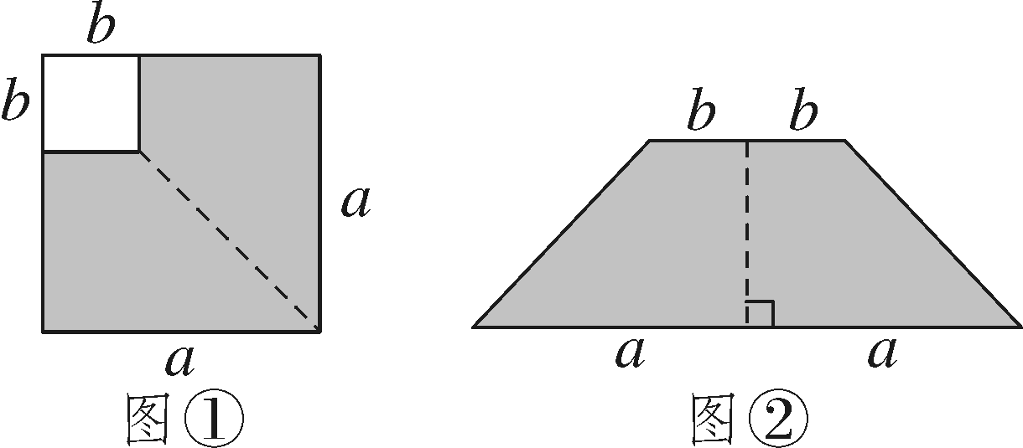
解析：∵左图中阴影部分的面积是a²－b²，右图中梯形的面积是(2a＋2b)(a－b)＝(a＋b)(a－b)，∴a²－b²＝(a＋b)(a－b)，即可验证的乘法公式为：(a＋b)(a－b)＝a²－b².
方法总结：通过几何图形之间的数量关系可对平方差公式做出几何解释．
三、板书设计
平方差公式
文字语言：两数和与这两数差的积，等于它们的平方差
符号语言：(a＋b)(a－b)＝a²－b²
学生通过“做一做”发现平方差公式，同时通过“试一试”用几何方法证明公式的正确性．通过这两种方式的演算，让学生理解平方差公式．本节教学内容较多，因此教材中的练习可以让学生在课后完成．
新课标第一网系列资料 www.xkb1.com 新课标第一网不用注册，免费下载！

